**Marián Kapusta – Drevené koly (dĺžka 200-250 cm, priemer 8 cm) – priemerná cena= (10,75+9,94+12,90)/3 = 11,20 EUR s DPH, 300 kusov = 3 360 EUR s DPH**

<https://www.vetis.sk/stlpy-a-drevene-koly/1676-drevene-koly-octo-wood-200-8cm.html>

MVDr. Peter Pongrácz VETIS

veterinárne nástroje, prístroje, chovateľské a jazdecké potreby

IČO 32 320 833

IČ DPH: SK 1020256039

DIČ: 1020256039

Tel.: 0918/514 114

E-mail: epredaj@vetis.sk

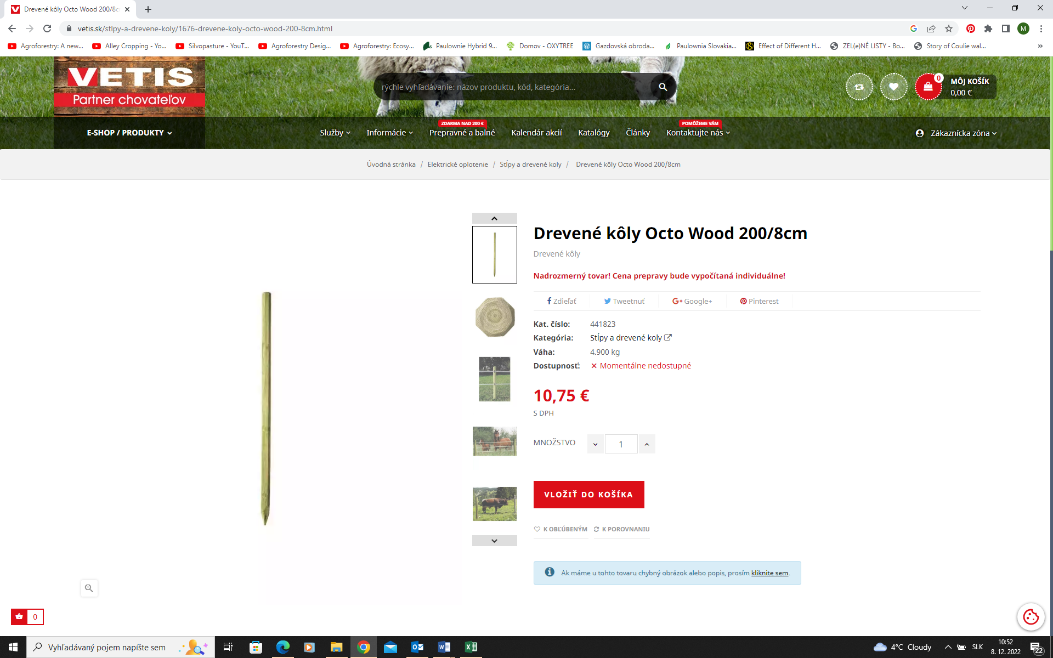

<https://www.agroobchod.sk/drevene-stlpiky/drevene-koly-octo-wood-2008cm/>

AGROMEPA, s.r.o.

Slovenská Ľupča 989

976 13 Slovenská Ľupča

tel.: +421 903 560 158

email: obchod@agromepa.sk

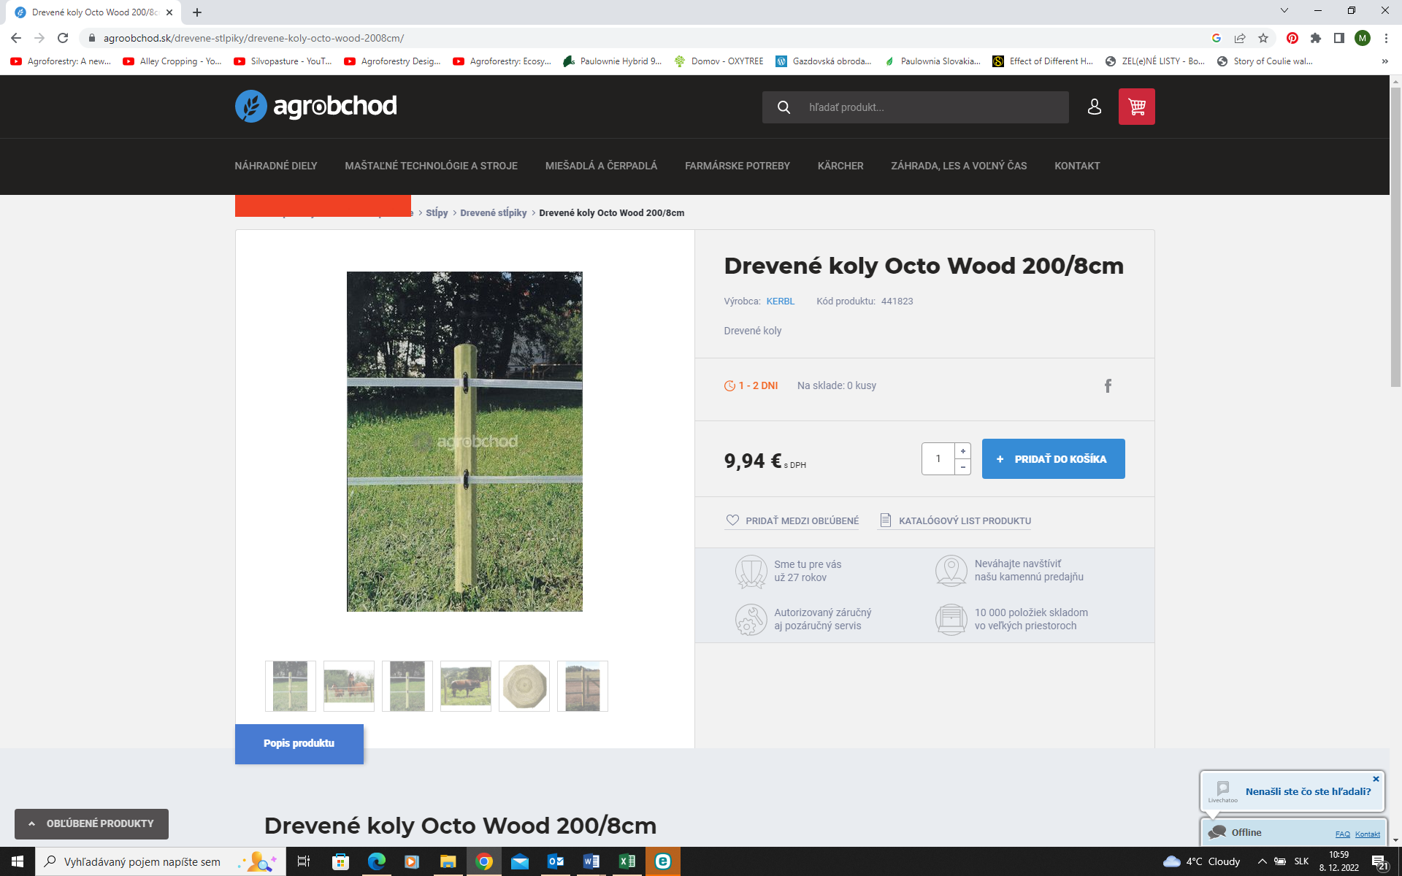

<https://www.zahradaonline.sk/substraty-hnojiva-kora-doplnkovy-sortiment/oporne-koly/dreveny-kol-s-hrotom-dlzka-250cm-priemer-8cm>

Green Art Shop s.r.o.

Pustá Dolina 14046/13

080 01 Prešov

E-mail: zahradaonline@gmail.com

Mobilné číslo: +421907681764, +421949325690

